МИНИСТЕРСТВО СПОРТА РОССИЙСКОЙ ФЕДЕРАЦИИ
Федеральное государственное бюджетное учреждение
профессиональная образовательная организация
«Брянское государственное училище (колледж) олимпийского резерва»

ИСТОРИЯ
МИРОВОЙ ХУДОЖЕСТВЕННОЙ КУЛЬТУРЫ
Быт и нравы русского народа

УЧЕБНО-МЕТОДИЧЕСКОЕ ПОСОБИЕ

для преподавателей и студентов
средних специальных
учебных заведений

Брянск 2016

Тихонова Т.С.
История мировой художественной культуры Учебно-методическое пособие для преподавателей и студентов средних специальных учебных заведений / ФГБУ ПОО «БГУОР». – Брянск, 2016. 30 с.

В пособии рассматриваются вопросы становления и развития культуры Древнерусского государства. Цель данного пособия облегчить процесс усваивания учащимися основных понятий, норм и ценностей отечественной культуры, знакомство их с основными историко-культурными памятниками цивилизации.
Пособие адресовано, учащимся, преподавателям колледжей, училищ, а также учащимся школ и всем интересующимся историей и историей культуры.

Рассмотрено и утверждено на заседании Методического Совета ФГБУ ПОО «БГУОР»
Протокол № ____ от _____________2015 г.

© ФГБУ ПОО «БГУОР», 2016

- 30 -

- 29 - - 2 -
СОДЕРЖАНИЕ

 | Родильные и крестильные обряды….……………………….… | 3
 | Свадебные обряды ………………………………………………… | 5
 | Новоселье ………………………………….………………………… | 8
 | Смерть и погребение………………………………………………… | 10

Родильные и крестильные обряды
Забота о ребенке начиналась задолго до его появления. Испокон веков славяне старались оградить будущих матерей от всевозможных опасностей. Если муж был в отъезде, молодой женщине советовали подпоясываться его поясом и на ночь укрываться чем-нибудь из его одежды, чтобы «сила» мужа охраняла, оберегала жену. В последний месяц перед родами беременной не рекомендовалось выходить со двора, а лучше и из дома, чтобы домовой и священный огонь очага всегда могли прийти ей на помощь.
Для охраны беременной женщины существовала особая молитва, которую нужно было читать на ночь, чтобы греховные дела, совершенные (даже нечаянно) в течение дня, не отразились на вынашиваемом ребенке. К постели роженицы и младенца подвешивались охранительные амулеты и ладанки с заговорами и молитвами.
Беременная должна была соблюдать целый ряд запретов, например, избегать смотреть на все некрасивое, чтобы у нее родился красивый ребенок; не гладить кошек, собак, свиней — иначе ребенок может родиться немым или долго не будет говорить; не присутствовать при заколе животных, — у малыша будет «родимчик» и т.д.
В период беременности женщина ни в коем случае не могла работать по церковным праздникам — нарушение этого запрета беременной, как считали, неизбежно должно было отразиться на новорожденном. Беременная должна была больше употреблять молока, тогда, по поверьям, кожа ребенка будет белой, как молоко; она должна есть красные ягоды (бруснику, клюкву), чтобы младенец был румяным.
Особенно важное значение придавалось определению пола ребенка. От того, родится мальчик или девочка, зависело материальное благополучие крестьянской семьи: с рождением мальчика ожидали помощника, нового хозяина, рождение

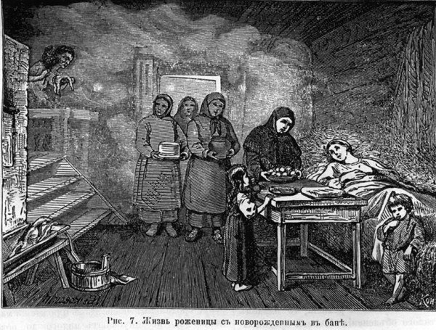

девочки вело нередко к снижению материального благосостояния — ей нужно было приданое.
Часто крестьянки вообще мало обращали внимания на беременность и работали до тех пор, пока не начнутся роды.
Женщины на Руси рожали в бане, так как баня топилась по-черному, поэтому считалась самым чистым местом. Муж нередко кричал и стонал вместо жены, отвлекая злые силы от роженицы.

Когда ребенок появлялся на свет, у мальчика пуповину перерезали на топорище или стреле, чтобы рос охотником и мастеровым, у девочки — на веретене, чтобы росла рукодельницей. Перевязывали пупок льняной ниткой, сплетенной с волосами матери и отца. После благополучного окончания родов повивальная бабка закапывала детское место в каком-нибудь углу избы. Затем обмывала новорожденного нагретой водой, в которую обычно клали серебряные монеты, желая малышу богатства в будущем.
Первой пеленкой сыну служила отцовская рубаха, дочери — материнская, считалось, что так ребенок подпадал под защиту своих родителей. И кроме того поношенная одежда просто была мягче. Опасаясь воздействия нечистой силы (вера в сглаз и т.п.), люди стремились окрестить ребенка как можно скорее. Среди крестьян ходили многочисленные рассказы о несчастной участи душ детей, умерших некрещеными и не имеющих вследствие этого покоя.
Главные действующие лица при крещении — крестные родители или восприемники (то есть принимающие ребенка из купели), в народе они именовались кумом и кумой.
В народе восприемники считались вторыми родителями ребенка, его опекунами и покровителями. В них часто выбирали кого-либо из родственников — взрослых, уважаемых и состоятельных. Приглашение в крестные считалось честью, и отказ от кумовства оценивался как грех. Те семьи, в которых дети часто умирали,
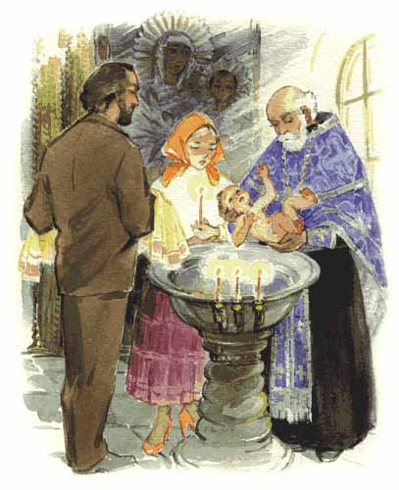

приглашали в кумовья первого встречного, считая, что его счастье перейдет новорожденному.
Восприемники несли иногда весьма значительные расходы. Кум покупал крест, расплачивался со священником, кума должна была принести ребенку рубашку и несколько аршин ситца или холста, а также полотенце священнику, чтобы утереть руки после погружения ребенка в купель. По истечении шести недель кума приносила ребенку пояс.
Наречение именем предоставлялось священнику. Он выбирал имя по святцам в соответствии с чествованием того или иного православного святого, совпадающим с днем крещения ребенка или близким к этому дню. Нарекая именем, священник подносил ребенка к иконе Божьей Матери и крестообразно поднимал его перед иконой, как бы вверяя нового христианина ее покровительству.
Считалось, что христианское имя обеспечивает покровительство ангела. Но чтобы нападки вредоносных духов шли как бы на другого, человек зачастую становился более известен под языческим именем, нежели под христианским. Нередко сами родители, особенно в тех семьях, где дети часто умирали, давали ребенку обидные, дразнящие клички, некрасивые имена, чтобы это имя отпугивало злых духов.
Духовное рождение у христиан всегда считалось более значительным, чем телесное. Поэтому раньше день рождения оставался незаметным, многие о нем даже забывали, а вот день Ангела, или именины, праздновались каждым, кому позволяло материальное состояние.

Свадебный обряд
Русские женились вообще очень рано. Бывало, что жених имел от 12 до 13 лет. Русские как будто спешили уйти от соблазнов холостой жизни. Редко случалось, чтобы русский долго оставался неженатым, если только не болезнь была этому причиной, или какое-нибудь горе не мыкало им в разные стороны, или если он не расположен был вступить в монастырь. При ранней женитьбе совершенно было естественно, что жених и невеста не знали друг друга до брака: и тот, и другая, будучи еще детьми, играли страдательную роль под влиянием родителей и удалены были от людского взора. Вообще нравственные понятия того времени не позволяли молодым людям обоих полов видеться и уговариваться между собой. Жених не смел даже сказать, что желает жениться; родителю предоставлялось распоряжаться его судьбой.
Родители, вознамерясь женить сына, советовались с близкими родственниками и часто не говорили об этом самому жениху ничего. Избрав дом, с которым не стыдно было породниться, они посылали к родителям невесты свата или сваху для предварительного объяснения. Если родители невесты не желали вовсе отдавать дочь за предлагаемого жениха, то отговаривались обыкновенно тем, что она еще молода или подобным предлогом. Если же были согласны, то не заявляли об этом тотчас, но говорили, что посоветуются с родней и назначали день решительного ответа. Когда, наконец, давалось согласие, сват или посредник просил дозволения видеть невесту. Случалось, что такое позволение не получалось, иногда из гордости, иногда оттого, что невеста была дурна собой. Но чаще случалось, что родители позволяли видеть девицу, и тогда посылалась какая-нибудь родственница жениха или же ехала сама его мать; во всяком случае эта женщина называлась смотрительницей.
Показ невесты происходил различным образом: иногда смотрительницу вводили в убранную комнату, где невеста стояла в лучшем своем наряде с лицом, закрытым покрывалом; иногда же невеста сидела за занавесом, и занавес отдергивался, когда приближалась смотрительница. Смотрительница прохаживалась с нею по комнате, заговаривала с ней, стараясь выпытать, умна ли она, хороша ли, «не безъязычная ли и речью во всем исполнена». Бывало,

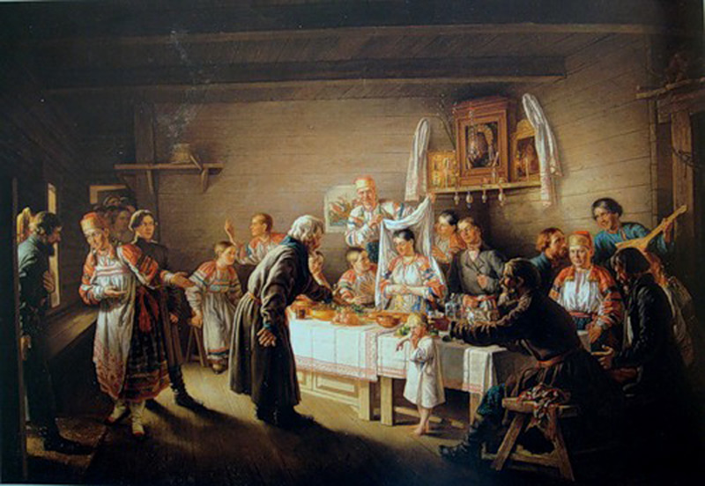Смотрины на Руси

если у родителей дочь-невеста урод, то вместо нее приводили меньшую и выдавали смотрительнице за невесту, а если не было другой дочери, то подставляли служанку. Жених не имел права сам видеть невесты до брака и, следовательно, должен был довольствоваться теми известиями о ней, какие передавала ему смотрительница. Он узнавал обман не прежде, как после венчанья.

После смотра происходил сговор - первая часть брачного праздника или вступление к торжеству. Уговорный день назначался родителями невесты. Родители жениха, сам жених и его близкие родственники приезжали к ним. Это случалось иногда до обеда, иногда после обеда, вечером, смотря по тому, как угодно было назначить хозяевам. Тут родители невесты принимали гостей с почестями, выходили к ним навстречу, кланялись друг другу до земли, сажали гостей на почетных местах в переднем углу, а сами садились подле них. Некоторое время они молчали, глядя друг на друга: так следовало по приличию. Потом отец жениха или его старый родственник говорил церемониальную речь и в ней выражал, что они приехали для доброго дела, а родители невесты отвечали, что рады такому приезду. Тогда составлялся уговор, писалась рядная запись, где указывалось, что обе стороны постановляли: в такое-то время жених обязывался взять себе в жены такую-то, а родственники ее должны были ее выдать и дать за ней такое-то приданое. Сроки были различные, смотря по обстоятельствам: иногда свадьбы совершались и через неделю после сговора, а иногда между сговором и венчанием проходило несколько месяцев.
Приданое всегда было важным условием русской свадьбы и состояло из постели, платьев, домашней утвари и украшений, из рабов, денег и недвижимых имений, если девица была дворянского происхождения. Обыкновенно приданое доставлялось в дом новобрачным после свадьбы; но недоверчивые родители жениха нередко требовали, чтобы оно было доставлено до свадьбы, держась пословицы: «Денежки на стол, девушку за стол». Все писалось в рядные записи подробным образом, и в обеспечение верности условий назначалась неустойка, или попятное.
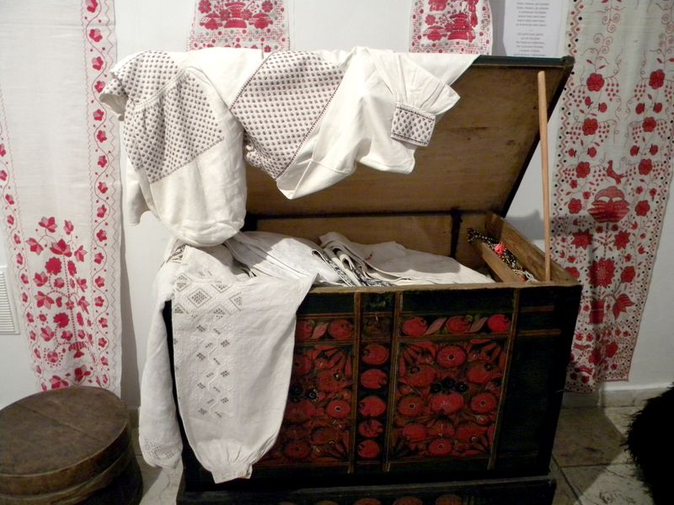Приданное

Накануне свадьбы собирались к жениху его гости, а к невесте гости, составлявшие ее поезд; и те и другие пировали.
У посадских и у крестьян велось в обычае, что жених в то время посылал невесте в подарок шапку, пару сапог, ларец, в котором находились румяна, перстни, гребешок, мыло и зеркальце, а некоторые (в XVI веке, а может быть, также и в XVII) посылали еще принадлежности женских работ: ножницы, нитки, иглы, а вместе с ними лакомства, состоявшие в изюме и фигах, и розгу. Это было символическим знаком того, что если молодая жена будет прилежно работать, то ее станут за это кормить сладостями и баловать, а иначе будут сечь розгами.
Накануне и утром свадебного дня невеста должна была совершить ряд обрядовых действий. Их набор не фиксирован (например, в некоторых регионах невеста должна была посетить кладбище), но есть обязательные обряды, присущие большинству региональных традиций.
Хождение невесты в баню — непременный атрибут большинства региональных традиций. Этот обряд мог происходить как накануне свадебного дня, так в сам свадебный день утром. Обычно невеста ходила в баню не одна, с подругами или с родителями. Хождение в баню сопровождалось как специальными причетами и песнями, так и рядом обрядовых действий, некоторым из которых придавалось магическое значение. Так, в Вологодской области с невестой в баню ходила знахарка, которая собирала её пот в специальный пузырёк, а на свадебном пиру его подливали в пиво жениху.
Девичником называется встреча невесты и подруг перед свадьбой. Это была последняя их встреча перед свадьбой, поэтому происходило ритуальное прощание невесты с подругами. На девичнике происходил второй ключевой момент всего свадебного обряда — расплетание девичьей косы. Косу расплетали подруги невесты. Расплетание косы символизирует окончание прежней жизни девушки. Во многих традициях расплетание косы сопровождается «прощаньем с красной красотой». «Красная красота» — лента или ленты, вплетённые в косу девушки.
Девичник сопровождается причетами и специальными песнями. Часто причет невесты звучит одновременно с песней, которую поют подружки. При этом имеет место противопоставление причета песне — причет звучит очень драматично, в то время как сопровождает его весёлая песня подруг.
Венчание происходило большей частью вечером. Утром в день торжества (иногда же накануне) сваха невесты отправлялась в дом жениха приготовлять брачное ложе.
Когда время венчания приближалось, невесту начинали одевать в самое лучшее платье и навешивали на нее сколько возможно более украшений; в это время девицы пели ей свадебные песни. Между тем в парадно убранной комнате ставили столы, и убирали место для жениха и невесты на возвышении или рундуке.
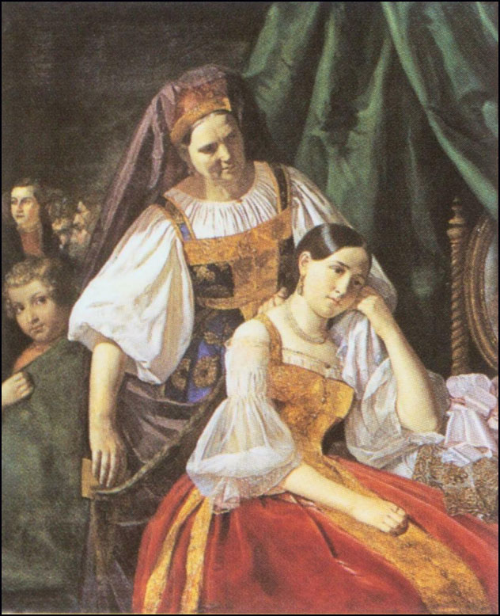Обряд расплетания косы
В то же время жених в доме своих родителей собирался со своими поезжанами. Одевшись в венчальный наряд, он ожидал, когда ему дадут знать, что пора ехать за невестой. С

гостями его находился непременно и священник, который должен был венчать. После того, как в доме невесты все было готово и сама невеста одета, ей на голову возлагали венец - символ девичества и вели с торжественным шествием в залу, где было устроено место для нее с женихом.
После венчания весь поезд отправлялся в дом мужа, когда поезд прибывал в его дом, навстречу выходили отец и мать жениха с образом и с хлебом-солью и благословляли новобрачных.
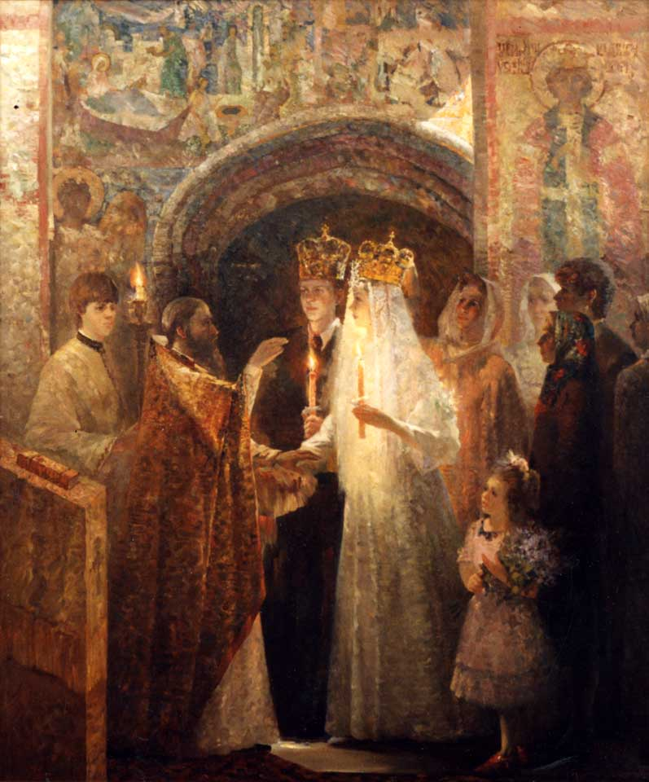Венчание
Новобрачные садились за стол. Невеста была уже открыта и должна была непременно плакать, выражая тоску от разлуки с родителями и страх перед новым образом жизни, а женщины и девицы пели печальные песни. Ни жених, ни невеста ничего не должны были есть, хотя перед ними и ставили кушанья. Когда гостям подавали третью перемену - лебедя, перед новобрачными ставили жареную курицу; дружка брал эту жареную курицу и обвертывал скатертью, второй из трех скатертей, положенных на столе перед новобрачными до венчанья.
Муж брал свою жену за руку, выходил с ней из дверей и шел до сенника, где было уже заготовлено брачное ложе; тут встречала их мать или сваха в вывороченной вверх шерстью шубе и осыпала новобрачных. Так новобрачные входили в сенник. Гости уходили в покой, откуда вышли, и продолжали пировать, а дружка и сваха вступали с новобрачными в сенник и раздевали их: дружка жениха, сваха невесту, и сами потом уходили к гостям.
Тогда в старину между женихом и невестой происходил обряд разувания, очень древний, дошедший к русским из времен язычества. Он состоял в том, что жена в знак покорности должна была снять с мужа сапоги. В одном из сапог была монета. Если ей удавалось снять прежде тот сапог, в котором была монета, это значило, что ей будет счастье; в противном случае значило, что ей придется угождать мужу и разувать. При этом муж в знак своей власти ударял будущую спутницу своей жизни по спине плетью, полученной от тестя.

Новоселье
Переступая порог нового жилища, человек словно вступает в новую жизнь. Будет ли эта жизнь благополучна, зависит от соблюдения новоселами многих примет. Считается, что если совершить необходимые обряды при заселении, то жизнь в новом доме сложиться счастливо.
Надо было умеючи выбирать само место, на котором хотели строить новый дом; чтобы узнать, хорошо или дурно место, прибегали к разным гаданьям: например, клали дубовую кору и оставляли ее на три дня; на четвертый поднимали и замечали, что под корой; если там находили паука или муравья, то считали место лихим; напротив, если находили червяков или черную мурашку, то можно было ставить дом безопасно.
В старину все стройки начинались одинаково. Самый старший в семье первым приступал к возведению дома: туда, где будет основание жилища, он насыпал зерен, а на них водружал камень или бревно.

Когда стройка подходила к концу, на конек крыши вешали венок, сплетенный из самых простых цветков и ветвей березы или ели. Соседи, увидев такой венок, понимали: скоро праздник новоселья. По традиции самый старший в семье не только начинал стройку, но и первым переступал порог нового дома.
Во времена язычества люди не начинали жизнь в только что построенном доме, не получив на то божественное благословение. Чтобы получить от богов благословение, нужно было их умилостивить. А, как известно, языческих богов умилостивить можно было только жертвоприношением. Если в семье были старики, то самый старший из них становился этой самой жертвой для богов. Старик входил в дом первее всех остальных. Потому что язычники верили: первый вошедший в дом первым и отправится в царство мертвых.
Потом язычество сменилось христианством и обычаи также поменялись. Первой в дом стала входить кошка. Почему именно она? Считалось, что этот зверь знается со всякой нечистью. А в только что построенном доме могут обитать злые духи, поэтому к ним нужно подпустить того, кто их не боится и кому они ничего не сделают. А раз кошка связана с ними, то и бояться ей нечего. Еще верили, что кошка всегда находит в доме самый лучший уголок. Где улеглась кошка, там потом хозяин и хозяйка устраивали свое спальное место или размещали детскую кроватку.
В новый дом запускали не только кошку. Первую ночь в построенном жилище должен был провести петух. Люди опасались первыми ночевать в доме – боялись нечистой силы. А вот петух как раз изгонял ее своим пением поутру. Но его ждала потом незавидная участь – из петуха готовили холодец, который подавали к праздничному столу.И все же кошка и петух были не самыми лучшими защитниками от нечисти. Самым важным хранителем дома считали, конечно же, домового. Переезжая из старого дома, люди его звали с собой. Даже приманивали разными угощениями. Например, кашей. Ее готовили вечером в печи того дома, который собирались покинуть. Немного каши накладывали в миску специально для домового, чтобы задобрить его, позвать таким способом в новое жилище. Сами же хозяева приготовленную кашу не ели, а сохраняли до следующего дня. За трапезу садились только в новом доме. Перед тем как сесть за стол, в дом вносили икону и каравай. Икону помещали в так называемом красном углу.
Если хозяева хотели, чтобы домовой из старого их жилища перебрался в новое, то просто забирали с собой веник. Считалось, что тогда домовой обязательно придет на новое место. Оставить веник – плохая примета. Ведь этим веником женщина старательно выметала из старого дома весь сор, который потом сжигала и рассеивала по ветру. Делалось это затем, чтобы по оставленному мусору или пеплу никто не навел порчу. Веник позже должен был вновь пригодиться хозяйке. Им она подметала новую избу. Только после этого старый веник сжигали.



Сейчас вселение в новый дом отмечается так: сперва устраивают праздник для самых близких, а потом – для всех знакомых, соседей и родственников. Возможно, только построенный дачный дом не станет самым лучшим местом для празднования. Однако если вы не устроите новоселье, домовой может обидеться и покинуть вас.
Если навести должный порядок перед новосельем не удалось и накрыть шикарный стол тоже не получилось, не переживайте. Угощения на новоселье могут быть самыми простыми. Самое важное – не забудьте о каравае. Именно он на праздничном столе станет символом богатства и будущей счастливой жизни в новом доме.
Новосельному караваю славяне отводили особое место на столе – в центре. Пышный каравай, украшенный ягодами рябины или калины, лежал на красных и зеленых рушниках. Ведь красный цвет – это символ благополучия, а зеленый – долголетия. Гости непременно должны принести с собой хлеб. Или небольшой пирожок. Это нужно для того, чтобы в новом доме все были всегда сыты и богаты.

Смерть и погребение
Смерть человека сопровождалась заветными обычаями. По понятию русских, умирать среди семейства в полной памяти считалось благодатью небесной для человека. Чувствуя приближение смерти, русский составлял завещание, распределял свое состояние и вместе с тем назначал для успокоения своей души какие-нибудь добрые дела. Около умирающего собиралось семейство, слуги и близкие знакомые; ему подносили образа, и он каждого благословлял особым образом; в числе окружавших его смертную постель непременно находился духовный отец. Как только человек испускал дыхание, на окне ставили чашу со святой водой и мису с мукой или с кашей (вероятно, с кутьей).
Мертвеца обмывали теплой водой, надевали сорочку и завертывали в белое покрывало, или саван, обували в сапоги или башмаки, а руки складывали крестообразно. На царя надевали царское одеяние, на голову ему возлагали корону. Толпы знакомых стекались в дом умершего; начинался плач и причитание. Посылали собирать духовенство, и при этом обычай требовал каждому духовному лицу, приглашаемому на погребение, послать в подарок водки, меда и пива. Тело лежало на столе, пока изготовлялся гроб. Обыкновенно гроб делался деревянный, как у богатых, так и у бедных, с той разницей, что у богатых обивался внутри и снаружи материями разного цвета: например, внутри червчатым, а снаружи вишневым бархатом. Когда мертвеца клали в гроб, некоторые, по какому-то поверью, привешивали к гробу кафтан покойника, а в рот ему клали несколько мелких монет, как будто для издержек в дальней дороге на тот свет. Летом русские хоронили очень скоро - обыкновенно в течение двадцати четырех часов после смерти, и нередко скончавшийся утром был уже погребен при заходе солнца. Если по какому-нибудь случаю, например, ожидая прибытия родных, погребение откладывалось, то труп вносили в ледник для предупреждения зловония. Для эффекта нанимались плакальщицы, которые шли впереди и по бокам похоронного шествия с распущенными волосами и нарочно искаженными лицами. Они кривлялись и вопили, то громко вскрикивали и заливались плачевными причетами, то заводили тихим, писклявым голосом, то вдруг умолкали и потом заводили снова; в своих причетах они изображали заслуги покойника и скорбь родных и близких. Все, сопровождавшие гроб, шли с зажженными свечами, обвязав платками головы. Мертвого иногда вносили в церковь и оттуда по совершении панихиды выносили на кладбище.
Зимой не спешили хоронить, и особенно знатных и богатых предавали земле не в первый день после смерти. Тело выносили в холодную церковь и ставили там иногда дней на восемь; в это время духовенство служило ежедневно литургию и панихиды. Уже на восьмой день предавали мертвого земле. Для

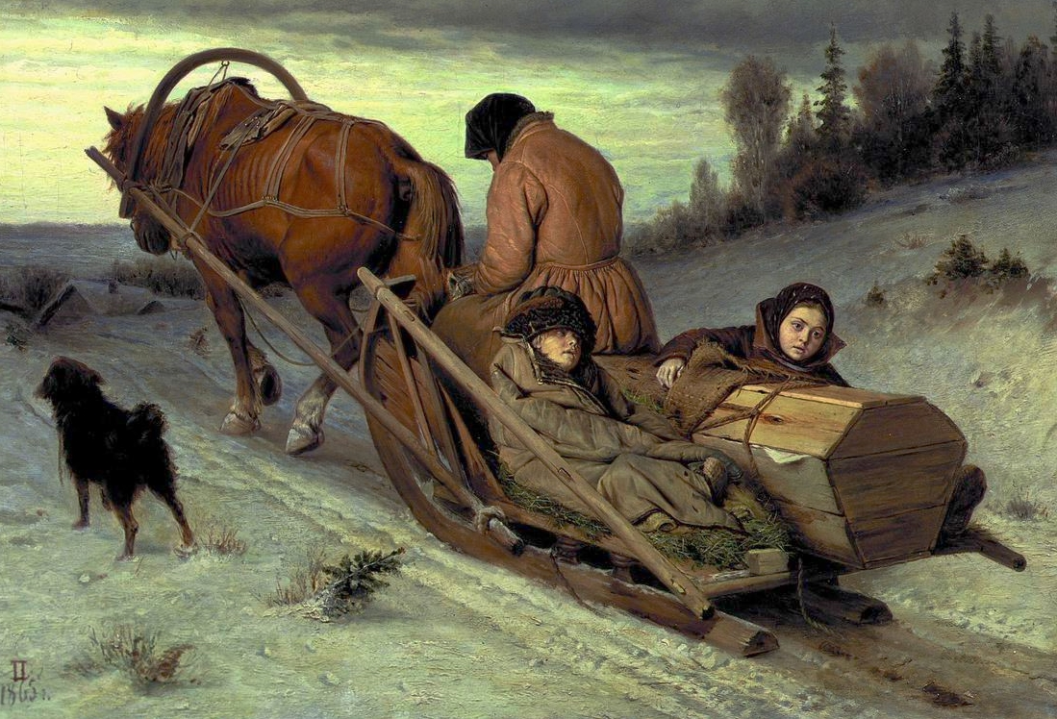
В.Г. Перов. Проводы покойника

людей бедного и даже среднего состояния было чрезвычайно дорого нанимать копать могилу зимой; поэтому мертвецов ставили в усыпальницу или притворы при колокольнях и там держали до весны. Весной семейства разбирали своих мертвецов и хоронили на кладбищах. Должность эту исправляли особые рабочие, которые назывались гробокопателями. Они получали плату с каждого погребения. Бедняки, которым не на что было похоронить своих родных, просили милостыни на погребение, и благочестивые зажиточные люди считали богоугодным делом похоронить бедняка; также из христианской благотворительности отправляли погребение содержавшимся в тюрьмах преступникам.
Кладбища располагались отдельно за городом, но часто хоронили близ церквей в селениях и посадах. По понятию русских, место для кладбища было свято и тревожить прах мертвых считалось преступлением.
Издавна могилы родителей и предков были святыней для русского народа, и князья наши, заключая договор между собой, считали лучшим знамением его крепости, если он будет произнесен на отцовском гробе.
Утопленников и удавленников не хоронили на кладбищах; напротив, существовало даже верование, что если где-нибудь похоронят утопленника или удавленника, то за это весь край постигнет бедствие; на этом основании в старину народ, приведенный в волнение каким-нибудь несчастьем, например неурожаем, выгребал таких мертвецов из могилы. Но вообще их хоронили в убогом доме, если они не были самоубийцы. Убогие дома были не только в Москве, но и в других местах. В них хоронили вообще отверженных, которые не считались достойными быть погребенными на кладбище. Так, воров и разбойников, казненных или умерших от ран, хоронили в убогом доме без отпевания. Самоубийц зарывали в лесу или в поле, даже и не в убогом доме.
Вопросы для повторения:
- Какие суеверия бытовали в народе относительно беременных женщин и новорожденных детей?
- Как проходил крестильный обряд? Кто такие восприемники?
- Почему у русских было принято жениться рано?
- Расскажите какие этапы должны были пройти семьи желающие породниться?
- Кого было принято брать с собой в новый дом? Почему?
- Как на Руси проходил погребальный обряд?

